Centres étrangers 2 2022 Jour 1 Correction © https://labolycee.org
Spécialité physique-chimie
EXERCICE C. RAFRAÎCHIR UNE BOISSON (5 pts, 53 minutes)
Mots-clés : premier principe de la thermodynamique, loi de Newton de la thermique
1. En appliquant le premier principe de la thermodynamique au système {canette + boisson} entre l’état initial à la température 𝜃_{𝑖} et l’état final à la température 𝜃_{𝑓}, exprimer la variation ΔU de l’énergie interne du système en fonction de C, 𝜃_{𝑖} et 𝜃_{𝑓}.
ΔU = W + Q, or W = 0
ΔU = Q = C.(𝜃_{𝑓} – 𝜃_{𝑖})

2. Calculer la valeur de cette variation d’énergie interne au cours du refroidissement du système {canette + boisson} depuis la température ambiante jusqu’à la température finale 𝜃_{𝑓} = 5 °C.
ΔU = C.(𝜃_{𝑓} – 𝜃_{𝑖})
ΔU = 1,50×10³ × (5 – 25) = – 3,0×10⁴ J = – 30 kJ

3. Commenter le signe du résultat obtenu et interpréter celui-ci en termes d’énergie microscopique.
La variation d’énergie interne est négative car le système {canette + boisson} cède de l’énergie sous forme de chaleur au milieu extérieur. L’agitation des atomes et molécules constituant le système diminue au fur et à mesure du refroidissement. L’énergie cinétique microscopique du système diminue.

4. Déterminer graphiquement la durée Δt nécessaire au refroidissement du système jusqu’à la température 𝜃_{𝑓} = 5 °C.
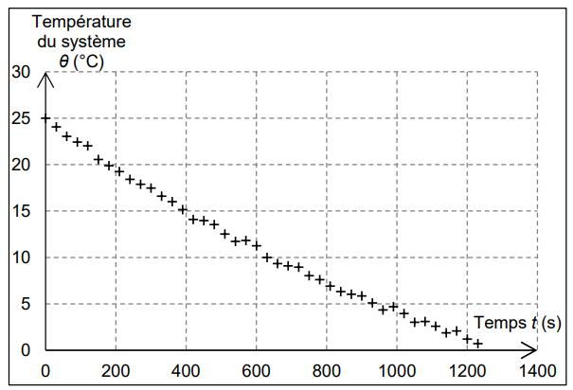

7,9 cm → 1000 s
7,3 cm → Δt s
= 9,2 ×10² s

7,3 cm

7,9 cm

5. En formulant, dans un premier temps, l’hypothèse d’un flux thermique 𝛷 constant au cours du refroidissement du système, calculer la valeur de 𝜙. On prendra ΔU = −30 kJ pour la valeur de la variation d’énergie interne.
= 33 W

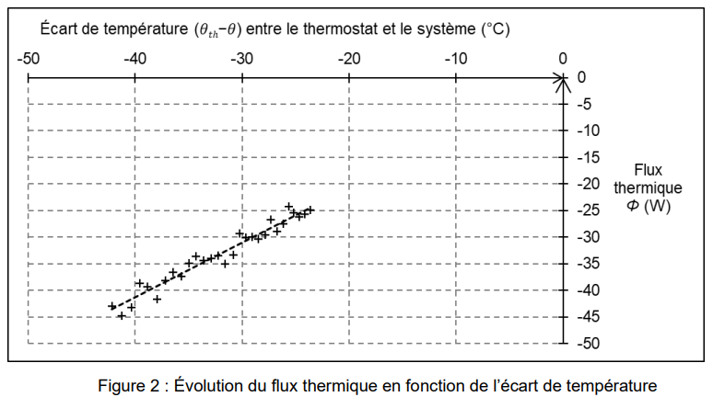
6. Interpréter la courbe donnant l’évolution du flux thermique en fonction de l’écart de température (figure 2). Exploiter la courbe afin d’estimer la valeur du coefficient d’échange thermique surfacique h ; commenter.

La courbe est une droite
passant par l’origine, ce qui
indique la proportionnalité
entre 𝜙 et (𝜃_{th} – 𝜃).

𝜙 = k.(𝜃_{th} – 𝜃)

Cette relation est en accord avec
𝛷 = h.S.(𝜃𝑡ℎ − 𝜃)
en posant k = h.S.

h = où k est le coefficient directeur de la droite.
On calcule k avec le point de coordonnées (–40°C ; –42 W) .
h = = 34 W.°C⁻¹.m⁻²
Cette valeur est bien comprise dans l’intervalle 5 à 50 W.K⁻¹.m⁻² annoncé dans les données de l’exercice.

7. En utilisant la fonction 𝜃(𝑡) précédente, commenter l’évolution temporelle du système. Définir et évaluer un temps caractéristique 𝜏.
Pour t = 0 s, = 𝜃_{i}
Pour t → ∞, = 𝜃_{th}
La température diminue selon une décroissance exponentielle de 𝜃_{i} à 𝜃_{th}.

Au bout d’une durée égale à 5τ, le régime stationnaire est atteint, la température demeure constante et égale à 𝜃_{th}.

La fonction modélisant l’évolution temporelle de la température du système est de la forme ainsi donc τ = .
τ = = 1,4×10³ s

8. En s’appuyant sur les données expérimentales de la figure 1, par exemple en exploitant la tangente à l’origine, évaluer le temps caractéristique 𝜏. Commenter
La tangente à l’origine croise l’asymptote horizontale d’équation θ = θ_{th} = – 18°C à la date t = τ.
La figure 1 ne permet pas de faire cette détermination graphiquement.

La tangente à l’origine a pour coefficient directeur k =
k =
k =
k =
À l’aide de la figure 1, on peut calculer ce coefficient directeur k et en déduire une valeur du temps caractéristique τ =
On choisit deux points sur la tangente.
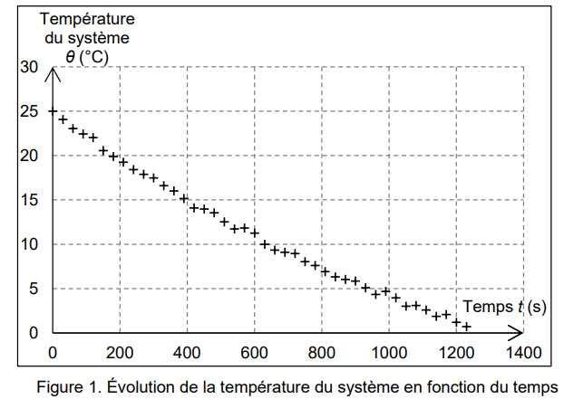

A(0 s ; 25°C)
B(700 s ; 5°C)

τ = = 1,5×10³ s
On obtient une valeur
très proche de celle
calculée au 1.7.

La légère différence peut
s’expliquer par le manque
de précision sur les lectures
graphiques.

